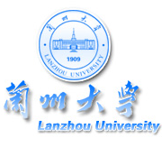
兰州大学艺术学院2024年全国优秀大学生暑期夏令营
专家推荐信

推荐人姓名 |  | 被推荐人姓名
推荐人职称 |  | 被推荐人年级专业
推荐人学术专长 |  | 被推荐人报考专业
推荐工作单位 |  | 被推荐人学习单位
推荐意见：（包括学术专长、成果、科研创新能力、培养潜力等方面的内容）

推荐人签名：
年 月 日
注：推荐人必须是与申请人所学学科、专业相关的副教授（或相当职称）及以上的专家，推荐书需密封并需推荐人在密封处签字。

